**Лабораторная работа №5**

**Показатели вариации.**

Математическая модель:

1. Среднее значение: $x_{сред}=\frac{1}{n}\sum_{i}^{n}{x_{i}}, где x_{i}$– текущее значение ряда, n – количество элементов.
2. Дисперсия: D $=\frac{1}{n}\sum_{i}^{n}{(x_{i}-{x_{сред})}^{2}} , где x_{i}$– текущее значение ряда, n – количество элементов, $x_{сред}$– среднее значение.
3. Среднее квадратичное отклонение: $S= \sqrt{D}$, где D – дисперсия
4. Коэффициент вариации распределения: $C= \frac{X_{сред}}{S}*100\%$, где $X_{сред}$- среднее значение, S - среднее квадратичное отклонение.

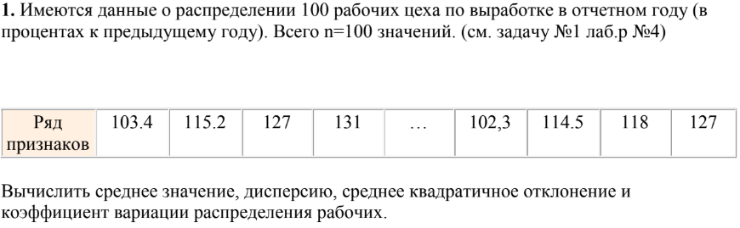

Результат:

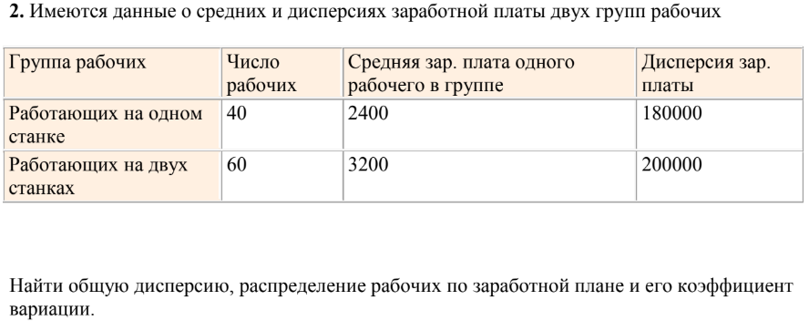

Результат:

